HARMONOGRAM ZVOZU TRIEDENÉHO ODPADU
v meste Spišská Belá
IV.Q roka 2016

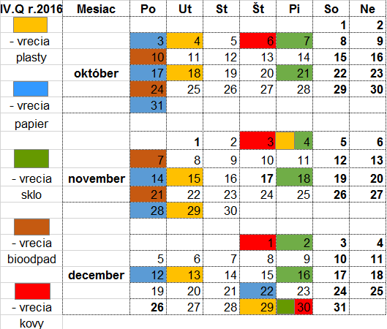

Upozornenie: zmena oproti doterajšiemu systému spočíva
vo vývoze komodity kovy raz mesačne

